Приложение к работе – « Проектная деятельность во 2 младшей группе « Снегирь»
Конспект ННОД во второй младшей группе по теме
«Поможем птицам в зимнюю стужу»
Интеграция образовательных областей: Познавательное развитие, социально-коммуникативное, физическое развитие, речевое развитие.
Цели:
• расширять знания детей о жизни птиц зимой, об их повадках, питании;
• дать детям представление о видах питания зимующих птиц;
• развивать зрительное восприятие, координацию движений;
• развивать наблюдательность, умение сравнивать, устанавливать причинно-следственные связи; сообразительность, в процессе отгадывания загадок;
• развивать познавательный интерес у детей к жизни птиц;
• воспитывать сопереживание, сочувствие, желание помогать птицам в трудных зимних условиях.
Материалы к занятию: аудиозапись «Голоса зимующих птиц»; ноутбук; кормушка; картинки с изображением воробья, снегиря, синицы, клеста; четыре блюдца с ягодами рябины, семечками, шишкой, кусочком сала; дидактическая игра «Накорми птичку».
Предварительная работа:
• наблюдение за птицами во время прогулок;
• рассматривание дидактических картинок «Зимующие птицы»;
• дидактическая игра – пазлы «Птицы зимой».
Ход занятия
1. Организационный момент.
Воспитатель - Ребята, посмотрите, что я принесла на занятие?
Воспитатель - Правильно – это кормушка. А для чего она нужна? (кормить птиц зимой)
Воспитатель - А разве не все птицы улетели в теплые края? Какие птицы остались? (воробей, сорока, ворона, клест, синица, свиристель, снегирь)
2. Отгадывание загадок + демонстрация наглядного материала (картинки зимующих птиц из загадок)
Воспитатель - Ребята, но раз так много птиц осталось с нами зимовать, то почему они пролетели мимо и не сели на мою кормушку? (в кормушке нет корма)
Воспитатель - Но я что-то не могу вспомнить, чем же питаются птички зимой? Ребята, давайте попробуем вместе лучше узнать птиц. Птицы спрятались от нас и оставили нам конверт с загадками. Отгадаем загадки и увидим птичек:
1. Озорной мальчишка в сером армячишке
По двору шныряет, крошки собирает (воробей).
2. Красногудый, чернокрылый, любит зернышки клевать
С первым снегом на рябине он появится опять (снегирь).
3. Непоседа, невеличка, желтая почти вся птичка.
Любит сало и пшеничку. Как зовут ее? (синичка).
4. Кто там прыгает, шуршит, клювом шишки потрошит?
Голоском речистым, чистым – Клё! Клё! Клё! Поёт со свистом (клёст).
Воспитатель - Дети, как одним словом можно назвать этих птиц, которые не улетели в теплые края, а остались с нами зимовать? (зимуюшие).
3. Работа по описанию и сравнению птиц.
Воспитатель - Ребята, посмотрите внимательно на птичек и скажите, чем они все похожи? (у всех птиц есть туловище, голова, лапки, клюв, крылья, хвост, а тело покрыто перьями).
Воспитатель - Зачем птицам крылья? (летать)
Воспитатель - Зачем птицам лапки? (передвигаться по земле, цепляться за ветки)
Воспитатель - Зачем птицам клюв? (есть, пить) – демонстрация заводной игрушки – «птичка клюет зернышки»
Воспитатель - Ребята, чем отличаются эти птицы друг от друга?
Воспитатель - Правильно, воробей и синица поменьше, а снегирь и клест побольше. И по окраске они разные: у снегиря грудка красная, а у синицы желтая. И повадки у птиц разные: воробьи любят сидеть на кустиках, клест - на еловых ветках, снегири на веточках рябины.
Воспитатель - Ребята, какие вы молодцы! Как много вы рассказали мне о птицах. Давайте отдохнем и попрыгаем как веселые и шустрые синички.
4. Физкультминутка «Шустрые синички».
Скачет шустрая синица, (прыжки на месте на двух ногах)
Ей на месте не сидится, (прыжки на месте на левой ноге)
Прыг-скок, прыг-скок, (прыжки на месте на правой ноге)
Завертелась, как волчок. (кружимся на месте)
Вот присела на минутку, (присели)
Почесала клювом грудку, (встали, наклоны головы влево-вправо)
И с дорожки — на плетень,
Тири-тири, Тень-тень-тень! (прыжки на месте на двух ногах)
5. Беседа «Кто чем питается?».
Воспитатель - Синички - ребята попрыгали, размялись и захотелось птичкам покушать. Но мы ведь так и не разобрались, что любят есть разные птицы. Летом и осенью синицы и воробьи питались жуками, кузнечиками, гусеницами. Но сейчас, зимой, жуки и кузнечики спят под двумя одеялами – осенним и зимним, не добраться до них. Зимой птицам холодно и голодно. Птицам тяжело найти себе корм под снегом. Кто может им помочь зимой? (человек, птицы прилетают ближе к людям за помощью, взрослые делают кормушки и насыпают в них корм).
Покормите птиц зимой,
Пусть со всех концов
К нам слетятся, как домой,
Стайкой на крыльцо.
Не богаты их корма!
Горсть зерна нужна.
Горсть зерна –
И не страшна
Будет им зима.
Воспитатель - Ребята, скажите, чем питаются птицы? (хлебом, крошками, семечками).
Воспитатель - Правильно, ребята. Хотите, узнать, какая птица, чем питается? Сейчас птички вам сами об этом расскажут. Понимаете ли вы птичий язык? Слушайте внимательно, если что-то не поймете, я подскажу, потому что я хорошо понимаю язык птиц.
6. Прослушивание аудиозаписи голосов зимующих птиц (воробей, синица, снегирь, клест).
Продолжение беседы «Кто чем питается?».
Воспитатель - Воробьи питаются зёрнышками, крошками, семечками.
Воспитатель - Синицы питаются зёрнышками, крошками, семенами, любимое их лакомство – сало.
Воспитатель - Снегири едят семена, любят клевать ягоды рябины. Мерзлые ягоды хорошо поддаются мощному клеву. Показывает блюдце с ягодами рябины.
Воспитатель - Клесты питаются семечками шишек.
7. Игра «Накорми птичку».
Воспитатель - Посмотрите внимательно, у нас на столе блюдца: с рябиной, хлебными крошками, семечками, шишкой.
Воспитатель - Я дам вам картинки с птицами, а вы должны назвать птичку и найти ей корм.
8. Пальчиковая гимнастика «Зимующие птицы»
Воспитатель - А теперь давайте потренируемся кормить птичек.
Прилетайте, птички! («зовущие» движения пальцев)
Сала дам синичке (4 раза – «режущие» движения одной ладони по другой)
Приготовлю крошки (пальцы щепоткой – «крошим хлеб»)
Хлебушка немножко.
Эти крошки – голубям (вытянуть вперед правую руку с раскрытой ладонью)
Эти крошки – воробьям (то же левой рукой)
Галки да вороны
Ешьте макароны! (тереть ладонью о ладонь, «катая из хлеба макароны»).
9. Итог занятия.
Воспитатель - Дети, вместе мы разобрались, что надо положить птицам в кормушку. Давайте положим корм в кормушку, а когда пойдем на прогулку – подвесим ее на ветку дерева для наших пернатых друзей (дети выкладывают корм из блюдечек в кормушку, а воспитатель в это время читает стихи про зимующих птиц).

Управление образования Администрации города Екатеринбурга
Отдел образования Администрации Кировского района
Муниципальное бюджетное дошкольное образовательное учреждение –
детский сад №100
620041, г.Екатеринбург, ул. Уральская, 48А тел/факс: (343)341-63-60, e-mail: kgarden100@mail.ru

Развлечение во 2 младшей группе

«Птички – невелички»

Воспитатель 2 младшей группы
Бессонова Ирина Геннадьевна

Екатеринбург, 2016
Приложение к работе – « Проектная деятельность во 2 младшей группе « Снегирь»
Развлечение во 2 младшей группе
«Птички – невелички»
Задачи:
- Закреплять у детей представление о зимующих птицах: синицы, снегири, воробьи, вороны, их внешнем виде, питании, поведении.
- Пополнить и активизировать словарь.
- Развивать мышление.
- Развивать артикуляционный аппарат и мелкую моторику.
- Воспитывать бережное, заботливое отношение к природе.

Интеграция образовательных областей:
Познавательное развитие:
- расширять знания детей о жизни птиц зимой, об их повадках, питании;
дать детям представление о видах питания зимующих птиц;
• развивать наблюдательность, умение сравнивать, устанавливать причинно-следственные связи; сообразительность, ;
• развивать познавательный интерес у детей к жизни птиц;
• воспитывать сопереживание, сочувствие, желание помогать птицам в трудных зимних условиях.

Художественно –эстетическое развитие:
- Закрепить приемы скатывания бумаги, использования кле и кисточки,
- Развивать композиционные навыки.
Социально-коммуникативная:
• воспитывать сопереживание, сочувствие, желание помогать птицам в трудных зимних условиях.
Физическое развитие:
• развивать зрительное восприятие, координацию движений;
Речевое развитие :
- Пополнить и активизировать словарь.

Материалы и оборудование: искусственные ёлки, «сугробы», картинки с изображением птиц, трафареты птиц, кисточки, розетки с клеем, салфетки, клеёнки, ватман формата А2 с изображением кормушки, «корм» для птиц из мятой цветной бумаги, деревянная кормушка, сказочный персонаж «снеговик».
Предварительная работа с детьми вне занятий: наблюдения за поведением птиц на прогулке, рассматривание иллюстраций с изображением зимующих птиц, развешивание кормушек на территории детского сада, подкормка птиц.
Ход НОД:
Дети входят в зал.
Воспитатель: Ребята! Сегодня к нам пришли гости. Давайте поздороваемся с ними (Слова сопровождаются движениями).
Здравствуй солнце золотое!
Здравствуй небо голубое!
Здравствуй вольный ветерок!
Здравствуй беленький снежок!
Воспитатель: Дети, сегодня я пришла в детский сад и увидела на своём столе письмо. Я не знаю, кто его принёс? А вы хотите узнать кто он?! Чтобы узнать кто это, нужно отгадать мою загадку:
Что за нелепый человек,
Пробрался в 21 век.
Морковкой нос,
В руке метла
Боится солнца и тепла (снеговик).
Воспитатель читает письмо:
«Дорогие мои маленькие друзья! Наступила зима!
Больше всего беспокойно за птиц:
за наших воробушков, галок, синиц.
Ведь очень холодно в воздухе им.
Поможем мы беззащитным таким?»
Ребята, о ком нам написал в письме снеговик? (о птицах)
Почему снеговик беспокоится о птицах зимой? (зимой птицам холодно и голодно)
А как мы можем им помочь? (птиц надо кормить, строить кормушки)
Сегодня мы отправимся в парк на прогулку и посмотрим, какие птицы нам встретятся.
Ребята, а что мы делаем с вами перед тем, как пойти на прогулку зимой? (одеваемся)
Правильно, мы надеваем тёплую одежду.
Игра «Собираемся на прогулку» (самомассаж).
Надеваем колготки (поглаживание ног).
Надеваем кофты (поглаживание рук и живота).
Надеваем шапки (поглаживание головы).
Застёгиваем пуговицы (точечные движения до живота).
Вот мы с вами готовы отправиться на прогулку. Вставайте друг за другом!

Мы шагаем по сугробам,
Мы шагаем по сугробам,
По сугробам крутолобым.
Поднимай повыше ногу!
Проложи другим дорогу!
Очень весело шагали,
В зимний парк мы все попали!
Посмотрите, на ёлочке сидят птички. Чтобы узнать, что это за птицы, надо отгадать загадки.
Красногрудый, чернокрылый,
Любит зёрнышки клевать,
С первым снегом на рябине,
Он появятся опять.
Снегири прилетают перед первым снегом, если они прилетели, значит скоро пойдёт снег. Поэтому красногрудая птичка зовётся снегирём. Свист снегиря похож на звук флейты – нежный и грустный.
Кар- кар- кар кричит плутовка
Ну и ловкая воровка!
Все блестящие вещицы
Очень любит эта птица
И она вам всем знакома.
Как её зовут? ( ворона)
Ворона живёт и в деревне и в городе. Ворона всё ест. Во дворе разные кусочки соберёт и на поле слетает, охотится за мелкими зверьками.
Чирик- чирик!
К зёрнышкам прыг!
Клюй, не робей
Кто это? (воробей)
Воробьи летают стайкой, вместе им легче заметить опасность и быстрее найти корм.
Непоседа - невеличка
Жёлтогрудая птичка
Ем я сало и пшеничку
А зовут меня? (синичка)
Эта самая быстрая птичка.
Ребята, скажите, какие из этих птиц живут с нами круглый год? (ворона и воробей)
А какие из этих птиц прилетают к нам только зимой? (синичка и снегирь)
Ребята скажите, а ворона какая? (большая, важная, умная)
А какой по размеру воробей? (маленький)
Покажите как она ходит. (ворона ходит, а воробей… прыгает)
Ворона каркает, а воробей …… чирикает.
А как поёт синичка? (си- си- си )
Все птицы чем-то похожи. Чем же?
Сколько у птиц лапок? (две)
Чем покрыто тело птицы? (перьями)
Как питаются птицы? Клюют, у птиц есть клюв.
Что ещё есть у птиц? (крылья)
Покажите, как птицы летают?
Динамическая пауза
Давайте представим, что мы снегири.
Вот на ветках, посмотри, ( повороты вправо, влево)
В красных майках снегири! (хлопки руками по бокам)
Распушили пёрышки, (потрясти кистями рук)
Греются на солнышке, (руки вверх)
Головою вертят, (головой вправо, влево)
Улететь хотят! (бегать, изображать полёт птиц)
Кыш! Кыш! Улетели! За метелью, за метелью.

Ребята, как вы думаете, почему многие птицы зимой прилетают ближе к жилью человека? (человек подкармливает птиц, делает кормушки).
Ребята посмотрите, кто это сидит на пне? (снеговик)
Здравствуй снеговик!
Почему ты такой грустный?
Снеговик: Мне очень грустно одному, я сделал вот такую штуку!
Забыл, как она называется…. Вы мне поможете?
Воспитатель: Дети, что это сделал снеговик? ( кормушку)
Снеговик: А вы ребята знаете для кого она? ( для птиц)
Да, я хотел, чтоб к моей кормушке прилетали птички, и я бы с ними подружился, но почему то ни одной птички не прилетело, помогите мне их позвать.
Воспитатель: Ребята, почему к кормушке снеговика не прилетают птички? ( она пустая, в ней нет корма для птиц)
Воспитатель: Давайте поможем снеговику. Научим его, как нужно звать птичек. Смотри снеговик и повторяй за нами.
Прилетайте, птички,
Сало дам синичке,
Покрошу я крошки,
Хлебушка немножко.
Эти крошки голубям: гуль-гуль-гуль.
Эти крошки воробьям: чик-чирик.
Галки и вороны ешьте макароны,
Галки и вороны ешьте макароны.
Снеговик: Спасибо Вам большое ребята! Теперь-то я понял, что в кормушку надо корм положить, и прилетят птички. За то, что вы мне помогли, я дарю вам это кормушку.
Воспитатель: спасибо тебе снеговик за подарок! Нам пора возвращаться в детский сад. До свидания.
Ребята, а давайте тоже сделаем снеговику подарок. Наклеим птичек на картину и отправим снеговику.
Аппликация «Птички на кормушке»
Дети выбирают трафареты птиц (снегиря или синицы) и наклеивают на кормушку. Перед аппликацией необходимо повторить с детьми правила работы с кистью и клеем. После того, как приклеили птиц дети наклеивают корм для них (комочки цветной бумаги).
Все вместе рассматриваем картину и «отправляем» Снеговику.

Управление образования Администрации города Екатеринбурга
Отдел образования Администрации Кировского района
Муниципальное бюджетное дошкольное образовательное учреждение –
детский сад №100
620041, г.Екатеринбург, ул. Уральская, 48А тел/факс: (343)341-63-60, e-mail: kgarden100@mail.ru
Конспект
Прогулки во 2 младшей группе.
Тема « Наблюдение за снегирём»
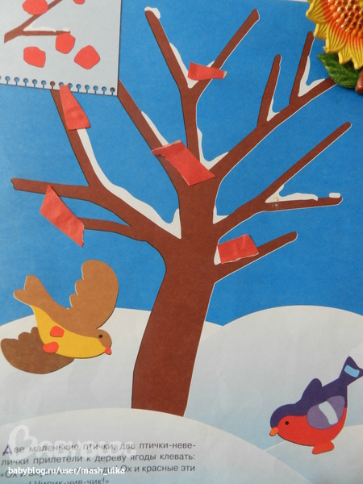

Воспитатель 2 младшей группы
Бессонова Ирина Геннадьевна
Екатеринбург, 2016

Приложение к работе – « Проектная деятельность во 2 младшей группе « Снегирь»
Прогулка
Наблюдение за снегирем
Цели:
—закреплять знания детей о птичьих повадках, их внешнем виде;
—вызывать желание заботиться о птицах.
Ход наблюдения
Выйти с детьми на прогулку, подойти к рябине, показать снегиря.
От простуд он не страдает, не страшится зимних вьюг
И к зиме не улетает на далекий знойный юг.
Пусть покроют снега груды и пригорок и пустырь,
Рад красавец красногрудый — житель
Севера — снегирь.
Отметить, какой красивый снегирь. (Черная головка, красная грудка.) Положить в кормушку ягоды рябины. Понаблюдать, как расправляется с ягодами: выклевывает семена, а мякоть бросает на землю. Птицам зимой холодно и голодно, поэтому надо заботиться о них, оберегать.
Трудовая деятельность Покормить птиц .
Подвижные игры «Найди нас».
Цели: —закреплять названия объектов на участке; —учиться ориентироваться на местности.
«Великаны — карлики».
Цели:—улучшать технику ходьбы, добиваться четкого широкого шага;
—учиться ориентироваться в пространстве.
Выносной материал
Лопатки, формочки, совочки.
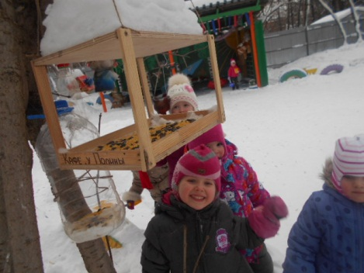

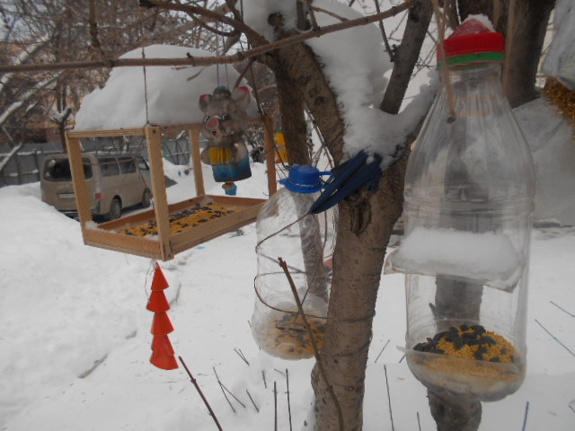

Управление образования Администрации города Екатеринбурга
Отдел образования Администрации Кировского района
Муниципальное бюджетное дошкольное образовательное учреждение –
детский сад №100
620041, г.Екатеринбург, ул. Уральская, 48А тел/факс: (343)341-63-60, e-mail: kgarden100@mail.ru

Конспект ННОД по лепке и аппликации

во 2 младшей группе

«Снегири на ветках»

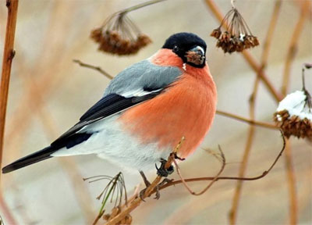

Воспитатель 2 младшей группы
Бессонова Ирина Геннадьевна

Екатеринбург, 2016

Приложение к работе – « Проектная деятельность во 2 младшей группе « Снегирь»

Конспект ННОД по лепке и аппликации во 2 младшей группе « Снегири на ветках»

Образовательные задачи в интеграции образовательных областей:
«Речевое развитие» - владение речью как средством общения; обогащение активного словаря (рябина, гроздь ягод, снегирь, красногрудый); развитие связной речи, понимания на слух текстов детских стихотворений.
«Познавательное развитие» - расширение представления детей о снегире, о внешнем виде, питании, особенностях жизни в зимних условиях, о ягодах рябины, развитие любознательности и познавательной мотивации.
«Социально-коммуникативное развитие» - развитие эмоциональной отзывчивости, сопереживания; формирование позитивных установок к творчеству; становление самостоятельности.
«Физическое развитие» - приобретение опыта в двигательной деятельности, в том числе связанной с выполнением упражнений и основных движений; развитие крупной и мелкой моторики обеих рук.

Воспитательные задачи: Формировать интерес к аппликации, любознательность, воспитывать бережное отношение к птицам, любовь к живой природе и желание заботиться о птицах, аккуратность и внимательность.
Образовательные задачи: Сформировать представления детей о жизни снегиря, их внешнем виде, месте обитания, особенностях поведения, питания. Учить детей создавать образ снегиря с помощью пластилина и аппликации.
Технические задачи: Учить передавать форму предмета (снегиря), учить детей составлять поделку в виде птицы, учить детей размазывать пластилин в одном направлении, закреплять умения пользоваться пластилином, умение намазывать клеем деталь, приклеивать ее на заданное место, закреплять умение радоваться своей работе.
Развивающие задачи: Развивать у детей творческие способности, чувство прекрасного, умение понимать и ценить красоту и богатство окружающего мира, развивать мелкую моторику кистей рук, развивать умение детей передавать образ птиц с помощью геометрических фигур, формировать творческое воображение, развивать наблюдательность, внимание, мышление, память, мелкую моторику, связную речь детей, учить передавать форму.
Материалы и оборудование: Шаблон из цветного картона: туловище, грудка и клюв (из красного пластилина),желтый пластилин (глазик), глаза(из пластилина и фасолины), белый маленький треугольник (хвостик), белый большой треугольник (крылышко),лист ватмана тонированный в голубой цвет с нарисованным на нем кустарнике, клеенки, кисточки, клей, салфетки.
Условие проведения: За столом, вся группа.
Методы и приемы: Обследование предмета, показ и объяснение, игровые приемы, анализ или оценка детей.
Предварительная работа: Наблюдение за птицами во время прогулки, рассматривание иллюстраций, чтение познавательной литературы.

ХОД НОД

1. Вводная часть (5 минут)

Воспитатель читает детям стихотворение «Снегири»:
Стынут лапы на морозе
У сосны и ели.
Что за чудо
На берёзе
Яблоки поспели.
Подойду поближе к ней
И глазам не верится
Стайка алых снегирей
Облепила деревце.
Воспитатель: Как синица появляется около человеческих жилищ вместе с первыми осенними туманами, так красногрудый снегирь является спутником бабушки-зимы и снега: недаром же он и назван снегирем.
Воспитатель: Давайте сначала разберем, из чего будет состоять птичка. Что это такое у снегиря?
Дети: Голова.
Воспитатель: Правильно. А это что такое у снегиря?
Дети: Туловище.
Воспитатель: Молодцы! А это что такое у него?
Дети: Крылышки.
Воспитатель: Молодцы, правильно. А зачем нужны крылышки?
Дети: Что бы летать.
Воспитатель: Правильно. А это что такое у снегиря?
Дети: Хвостик.
Воспитатель: Правильно. А это что такое у снегиря?
Дети: Глазки
Воспитатель: Правильно. Зачем они ему нужны?
Дети: Чтобы смотреть.
Воспитатель: Молодцы! А это что такое у снегиря?
Дети: Клювик.
Воспитатель: Правильно. Зачем нужен клювик снегирю?
Дети: Кушать, клевать зернышки.
Воспитатель: А сейчас посмотрите, что весит перед вами на доске.
1. Туловище вашей будущей птички. (Черное туловище),
2. Большой и маленький белые треугольники (хвостик и крыло),
3.Красный и желтый пластилин (грудка и глазик),
4.Фасоль(глазки).
Воспитатель: Первое, что мы будем делать – мы соберем нашего снегиря. . Я кладу перед собой снегиря и красный пластилин начинаю размазывать в области грудки . Голова у птички вверху, а хвостик будет внизу. Намазываю крыло клеем и по бокам вверху туловища клею крылышко. Глазик укладываю на голову, а в центр прикрепляю фасоль –это будет зрачок нашей птички. Намазываю маленький треугольник клеем и приклеиваю внизу (хвостик). Когда моя птичка готова, я начинаю по очереди подходить к плакату, висящему на доске и приклеивать птичек на веточки. Вы же помните, что клеем мы мажем детали только на клеенке и, только потом приклеиваем на лист, а лишний клей убираем с помощью салфетки?
Дети: Да!
Воспитатель: Теперь вы приступайте к работе.

2. Самостоятельное выполнение задания. (10 минут)

Индивидуальная работа воспитателя с детьми.
Физкультминутка «Снегири».
Вот на ветках посмотри, Руками хлопают себя по бокам
В красных майках снегири. Показывают грудки
Распустили перышки, Руки слегка в стороны,
Греются на солнышке. Шевелят пальчиками
Головой вертят, вертят, Повороты головой вправо, влево
Улететь они хотят. Бегут по кругу взмахивая руками
Кыш! Кыш! Улетели! Разбегаются по группе, машут руками

3. Анализ и оценка. (2 минуты)
Похвалить всех детей. Молодцы, какие красивые снегири у нас получились!

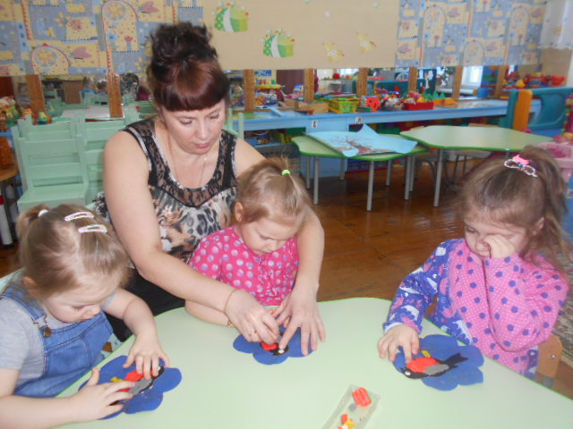

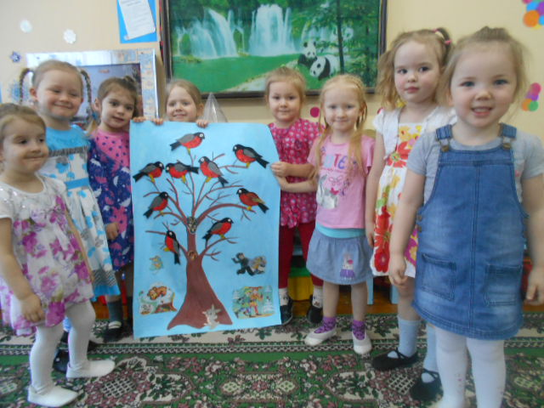

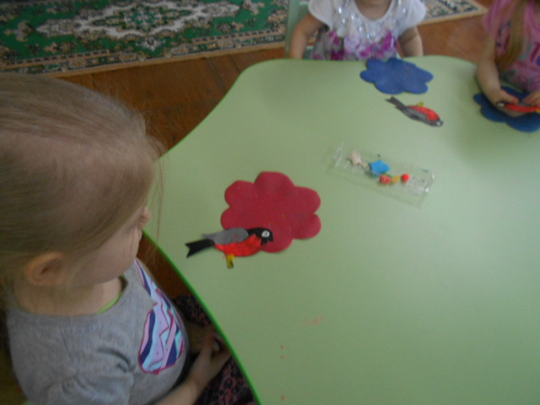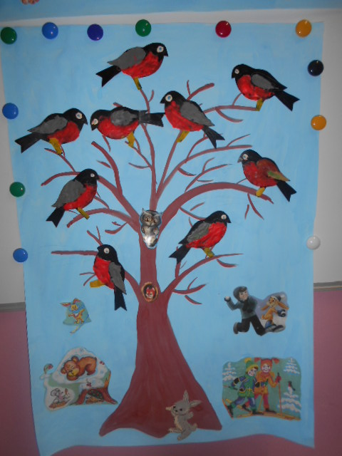

Управление образования Администрации города Екатеринбурга
Отдел образования Администрации Кировского района
Муниципальное бюджетное дошкольное образовательное учреждение –
детский сад №100
620041, г.Екатеринбург, ул. Уральская, 48А тел/факс: (343)341-63-60, e-mail: kgarden100@mail.ru

Коллективная композиция
«Приглашаем снегирей
съесть рябинку поскорей. »

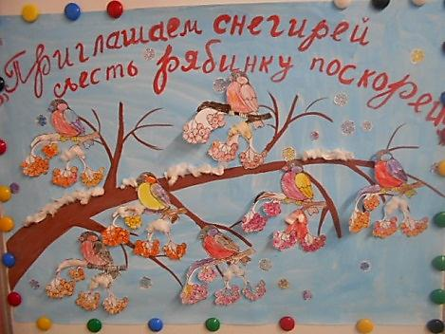

Воспитатель 2 младшей группы
Бессонова Ирина Геннадьевна

Екатеринбург, 2016
Приложение к работе – « Проектная деятельность во 2 младшей группе « Снегирь»:
Коллективная композиция
«Приглашаем снегирей съесть рябинку поскорей»
Цели: 1.Обучающие
- дать представление о птице снегире;
- учить называть части тела снегиря;
- продолжать учить детей аккуратно закрашивать картинки, не выходить за контуры рисунка.
2.Развивающие
- развитие моторики рук;
- развитие творческих способностей;
3.Воспитательные
- вызвать интерес к рисованию и творчеству;
- вызвать положительные эмоции;
- воспитывать аккуратность
Оборудование:
- Рисунок снегиря
- Лист ватмана (1/2), с готовым фоном (голубой)
- Влажные салфетки
- Раскраски с изображением снегиря и ветки рябины
- Мольберт
- Игрушечный кот
ХОД ННОД.
1.Рассматривание иллюстрации «Снегирь»
Дети входят в группу с воспитателем. На мольберте рисунок снегиря.
-Посмотрите, ребятки, кто это здесь нарисован? (птичка)
-Кто-нибудь знает, как она называется?
-Эта птица называется снегирь. Я вам сейчас прочитаю стихотворение про снегиря, а вы послушайте.
"Ты внимательней смотри
Это ж птицы - снегири!
Красногрудые красавцы
Любят к нам зимой являться.
Разлетевшись по садам,
Украшают зиму нам!"
-Давайте вместе повторим как называется эта птица.
-Давайте рассмотрим его. Что есть у снегиря? (голова, клюв, глаза, туловище, крылья, лапки, хвост).
-Кто-нибудь знает, какого цвета снегирь? Он черный, а грудка красная.
-Чтобы снегирьку не было скучно, давайте нарисуем еще много снегирьков и дерево, где они будут сидеть.
2.Пальчиковая гимнастика.
-Скажите, Кем мы сейчас будем? (художниками)
-Давайте оденем красивые передники, как у художников, чтобы не испачкаться.
-А еще, давайте погреем наши пальчики, чтобы они были послушные и красиво рисовали.
Кулачки мы вместе сложим,
Нашим пальчикам поможем
Разогнуться и подняться.
Пальчик к пальчику прижмем.
Снова в кулачки сожмем.
Разгибаем, загибаем,
Снова кулачки сжимаем.
3.Рисование дерева.
Дети с воспитателем идут к столу, там лежит затонированный лист бумаги, блюдечки с краской.
-Ребятки, посмотрите, у нас есть лист и краски, но нет кисточек. Чем же мы будем рисовать? (ладошками)
-Давайте. По очереди будем осторожно мочить ладошки в краску и прижимать их к бумаге.
-Вот сколько веток у нас получилось, а я нарисую ствол. Получилось дерево.
4.Подвижная игра.
-Пока краска сохнет, давайте помоем руки.
-Чтобы краска скорее высохла, давайте поиграем. Пусть подует ветер.
Ветер дует нам в лицо, Закачалось деревцо.
Ветер тише, тише, тише. Деревцо все выше, выше.
5.Рисование снегирей.
Подходят к столу ,берут раскраску с изображением ветки рябины и снегиря. Раскрашивают картинки.
6.Подвижная игра.
-Посмотрите, ребята, кто это к нам пришел? Это же кот Васька. Он наверное хочет прогнать наших снегирей. Давайте мы поиграем. Пусть Васька уснет.
На лежанке дремлет кот, птички водят хоровод.
Тише, птички, не шумите, кота Ваську не будите.
Вот проснется Васька кот, разобьет ваш хоровод.
-Вот Васька и заснул. Давайте посмотрим, не улетели наши снегири?
7. Аппликация «Снег»
-Вот какая красота у нас получилась. А теперь давайте для снегирьков сделаем снег.
-Как вы думаете, из чего мы сделаем снег? Посмотрите, что я принесла. Это ватка. А мы сейчас из нее сделаем снег.
-Сейчас я своей волшебной кисточкой повожу по нашей картине. А вы берите ватку и приклеивайте на веточку
Посмотрите, что получилось. Какие снежные узоры получились.
8. Итог
Воспитатель ставит картину на мольберт.
-Давайте полюбуемся, какая красота у нас получилась. Нашего гостя-снегиря мы тоже посадим на ветку. Теперь ему не будет грустно.
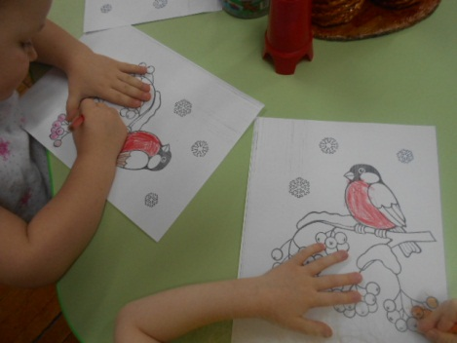

Приложение к работе – « Проектная деятельность во 2 младшей группе « Снегирь»:
Дидактические игры .
Дидактическая игра «Угадай по описанию»
Дети составляют описательный рассказ о предложенной птице, не показывая
ее.
Цель: научить составлять описательный рассказ; продолжать знакомство с птицами.
Дидактическая игра «Счет птиц»
Цель: закрепление согласования числительных с существительными
Один дятел, два дятла, три дятла, четыре дятла, пять дятлов; одна сорока, две
сороки, три сороки, четыре сороки, пять сорок.
Дидактическая игра «Улетели птицы»
Упражнение в словоизменении: употребление родительного падежа имени существительного в единственном и множественном числе.
Нет (кого?) – нет филина, сороки. Нет (кого?) – нет филинов, сорок
Дидактическая игра «Подбери предмет к признаку»:
Лебединое (озеро), лебединая (шея), лебединый (клин).
Дидактическая игра «Чей хвост?»
Цель: образование и употребление притяжательных прилагательных с суффиксом-й-( -ий, -ья, -ье, -ьи). Упражнение в словообразовании. Закрепление представлений о диких и домашних животных.
Ход игры.
Ребенок. Нужно найти по заданию хвост животного, поставить стрелки в нужной позиции.
Воспитатель показывает на картинке хвост животного и спрашивает: «Чей хвост? » Ребенок отвечает: «Это лисий хвост». Потом ребенок на картинке находит хвост лисы, устанавливает стрелочки в нужном положении.
Дидактическая игра «Узнай птицу по описанию»
Взрослый описывает признаки птицы, а ребенок называет ее.
Дидактическая игра «Улетает – не улетает»
Взрослый называет какую-нибудь птицу, а ребенок отвечает – улетает она на зиму или нет.
Дидактическая игре «Четвертый лишний»
По картинкам; по представлению.
Лебедь, дикая утка, журавль, голубь. (Голубь – не перелетная птица)
Дидактическая игра «Один–много»
Образование множественного числа существительных: сорока – сороки, сова – совы, дятел - …
Дидактическая игра «Назови ласково»
Упражнение в словообразовании: синица – синичка, соловей - …
Дидактическая игра «Счет птиц»
Закрепление согласования числительных с существительными: Один дятел, два дятла, три дятла, четыре дятла, пять дятлов; одна сорока, две сороки, три сороки, четыре сороки, пять сорок.
Первый соловей, второй соловей, … пятый соловей.
Первая сова, вторая сова, …, пятая сова.
Дидактическая игра «Подбери признак»
Ворона (какая?) -…, сова (какая?) -…, дятел (какой?)-…
Дидактическая игра «Улетели птицы»
Упражнение в словоизменении: употребление родительного падежа именисуществительного в единственном и множественном числе.
Нет (кого?) – нет филина, сороки. Нет (кого?) – нет филинов, сорок.

Приложение к работе – « Проектная деятельность во 2 младшей группе « Снегирь»:
Подвижные игры
Подвижная игра «Вороны»
Цель игры: Развивать у детей слуховое внимание, умение двигаться в соответствии со словами стихотворения, упражнять в правильном произношении звука [р], учить говорить то громко, то тихо.
Xод игры:
Дети изображают ворон, они стоят посреди комнаты и выполняют движения в соответствии с текстом, который говорит нараспев воспитатель. Слова «кар-кар-кар» произносят все дети.
Вот под елочкой зеленой
Скачут весело вороны:
«Кар-кар-кар!» (громко)
Целый день они кричали,
Спать ребятам не давали:
«Кар-кар-кар!» (громко)
(Дети бегают по комнате, размахивая руками как крыльями)
Только к ночи умолкают
И все вместе засыпают:
«Кар-кар-кар!» (тихо)
(Садятся на корточки, руки под щеку — засыпают)
Дидактическая игра «Назови птичку, которой не стало»
Цель: развитие внимательности и наблюдательности детей, закрепление названий птиц.

Подвижная игра «Снегири»
Работа над темпом и ритмом речи, координация речи с движением.
Вот на ветках, посмотри ,(по 4 хлопка руками по бокам)
В красных майках снегири (4 наклона головы на строку)
Распушили перышки, (на первое слово – частое потряхивание руками)
Греются на солнышке. (на второе – хлопок по бокам)
Головой вертят, (по 2 поворота головы на каждую строку)
Улететь хотят. - Кыш, кыш! Улетели! (дети разбегаются, взмахивая руками, как крыльями)
За метелью! За метелью!

Подвижная игра «Собака и воробьи»
Цель. Учить детей выполнять движения в соответствии с текстом.
Скок поскок ,Скок поскок.
Скачет, скачет воробей, Кличет маленьких детей
Чив, Чив, чив Киньте крошек воробью
Я вам песенку спою, Чик-чирик!
(имитировать движения воробья: прыжки на двух ногах, взмахи руками.)
Вдруг собачка прибежала,
Воробушек распугала.

Приложение к работе – « Проектная деятельность во 2 младшей группе « Снегирь»:

Сюжетно ролевая игра «Птичий двор»
Цель: закрепить знания детей о том, как кричат домашние птицы, развивать правильное звукопроизношение.
Игровые правила: все громко хором произносят звуки, подражая птицам.
Ход игры:
Воспитатель предлагает детям вспомнить, как кричат гуси, утки, куры. Дети хором произносят звуки. «Вот хорошо, вы все вспомнили, как по-разному кричат домашние птицы. А как воркует голубь?» Если дети затрудняются, педагог сам произносит: «Грру-грру-грру-грру!» «А сейчас послушайте стихотворение. Когда я буду называть разных птиц, вы кричите, как они.
Наши уточки с утра ...
Наши гуси у пруда ...
А индюк среди двора ...
Наши гуленьки вверху ...
А как Петя-петушок
Ранним-рано поутру
Нам споёт ...!
В следующий раз воспитатель делит всех детей на группы: «уточки», «гуси» и др.

Приложение к работе – « Проектная деятельность во 2 младшей группе « Снегирь»:
Загадки
На шесте - веселый дом
С круглым маленьким окном.
Чтоб уснули дети,
Дом качает ветер.
На крыльце поет отец -
Он и летчик, и певец.
(Скворец)
Чик-чирик!
За зернышком прыг!
Клюй, не робей! Кто это?…
(Воробей)
На ветвях, украшенных снежной бахромой,
Яблоки румяные выросли зимой.
Яблоки по яблоне весело снуют,
Гусениц мороженых яблоки клюют.
(Снегири)
Мал конек за морем бывал:
Спереди - шильце,
Сзади - вильце,
Сверху - черное суконце,
Снизу - белое полотенце.
(Ласточка)
Хочет - прямо полетит,
Хочет - в воздухе висит,
Камнем падает с высот,
А весной в полях поет.
(Жаворонок)
Верный страж и друг полей,
Первый вестник теплых дней.
(Грач)
Непоседа птица эта,
Одного с березой цвета:
Верещунья, белобока,
А зовут ее…
(Сорока)
Непоседа пестрая,
Птица длиннохвостая,
Птица говорливая,
Самая болтливая.
(Сорока)
Шипит, гогочет,
Ущипнуть меня хочет,
Я иду, боюсь, Кто это?…
(Гусь)
Вот птичка так птичка,
Не дрозд, не синичка,
Не лебедь, не утка
И не козодой.
Но эта вот птичка,
Хоть и невеличка,
Выводит птенцов
Только лютой зимой.
(Клест)
На когтях на ствол сосновый
Влез монтер красноголовый.
Он трудился на весу,
Но не вспыхнул свет в лесу.
(Дятел)
Посмотрите – выше крыш
Небо режет быстрый ….
(Стриж)
Днем спит,
Ночью летает,
Прохожих в лесу пугает.
(Сова)
Зимой на ветках яблоки!
Скорей их собери!
И вдруг вспорхнули яблоки…
Да это ...
(Снегири)
Стоит ствол,
На стволе кол,
На колу дворец,
Во дворце певец.
(Скворец)
Эта птица
Зовется ….
(Синица)
Днем молчит,
Ночью кричит,
По лесу летает,
Прохожих пугает.
(Филин)
Длинная, носатая,
Целый день стоит, как статуя.
У меня ходули -
Не боюсь болота.
Лягушат найду ли, -
Вот моя забота!
(Цапля)
Об этой пташке лесной
Поется в песне одной:
На базар она отправлялась,
Горькой водки там напивалась.
(Чижик)
На скале он строит дом.
Разве жить не страшно в нём?
Хоть кругом и красота,
Но такая высота!
Нет, хозяин не боится
Со скалы крутой скатиться –
Два могучие крыла
У хозяина …
(Орла)
Знает небо, знают ветер,
Скалы и речной лиман,
Что быстрее всех на свете
Птица гордая …
(Сапсан)
В лесу на ветке она сидит,
Одно «ку-ку» она твердит,
Года она нам всем считает,
Птенцов своих она теряет.
«Ку-ку» то там, то тут,
Как птицу эту зовут? –
(Кукушка)
Каждый вечер спать ложусь,
В комнате один я не боюсь.
Засыпаю сладко я,
Под пенье птицы –
(Соловья)
В клетке целый день сидит,
И под нос себе твердит,
Но услышав двери скрип,
Он кричит «Филипп-Филипп»,
Кеше пить быстрее дай,
Кто же это –
(Попугай)

